ACTIVIDADES COMPLEMENTARIAS DE LA VOCAL U
Martes 12

Nombra cada imagen, luego escribe el sonido inicial en letra ligada.
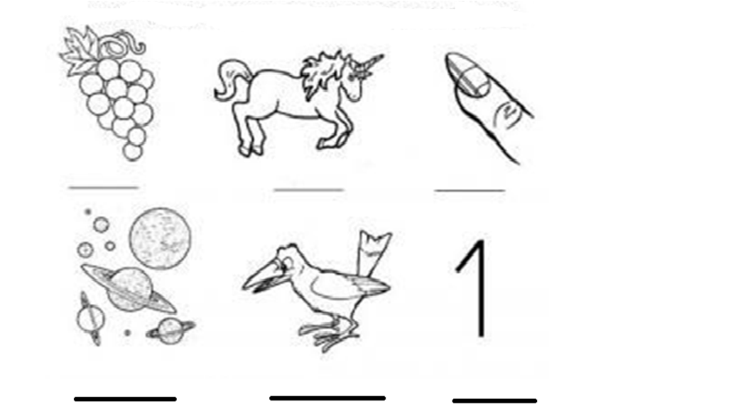

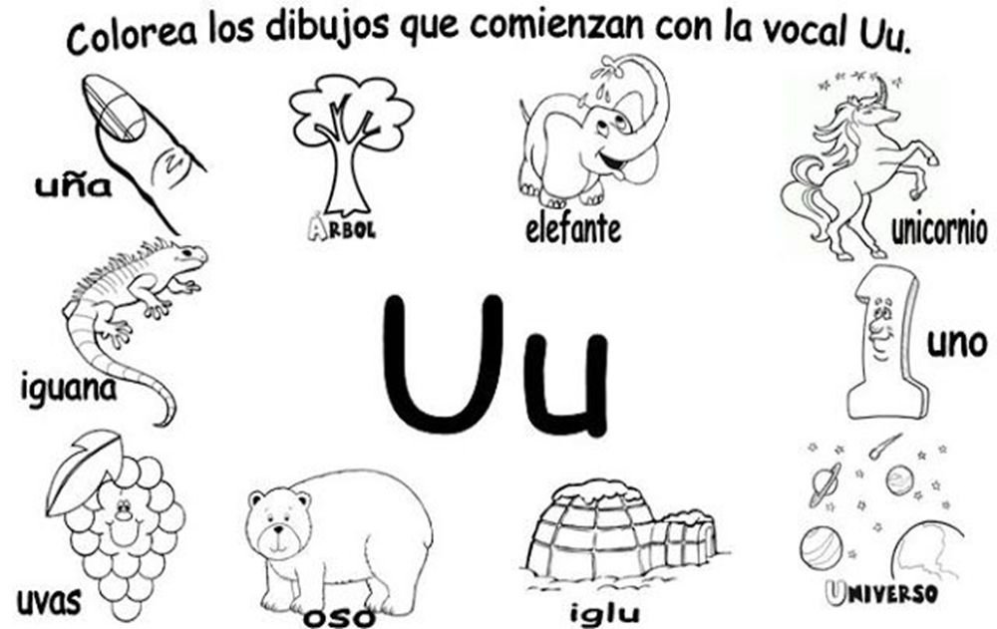

Viernes 15
Encierra en un círculo la vocal u dentro de las palabras
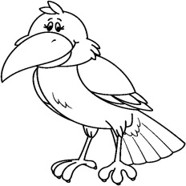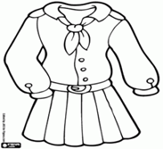
urraca uniforme universo

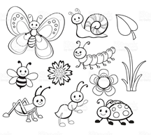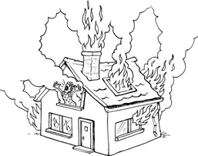
insectos incendio

Marca con una x la vocal u

u n u n u n u n u n u u n u n u n u n u n u n u n u n u n u n u n u u n u n u u n u n u u n u

